Отчёт по лабораторной работе 16

Администрирование локальных сетей

Скандарова Полина Юрьевна

Содержание

Список иллюстраций

Список таблиц

# 1 Цель работы

Получение навыков настройки VPN-туннеля через незащищённое Интернет-соединение.

# 2 Выполнение лабораторной работы

1. Разместить в рабочей области проекта в соответствии с модельными предположениями оборудование для сети Университета г. Пиза.(рис. 1)

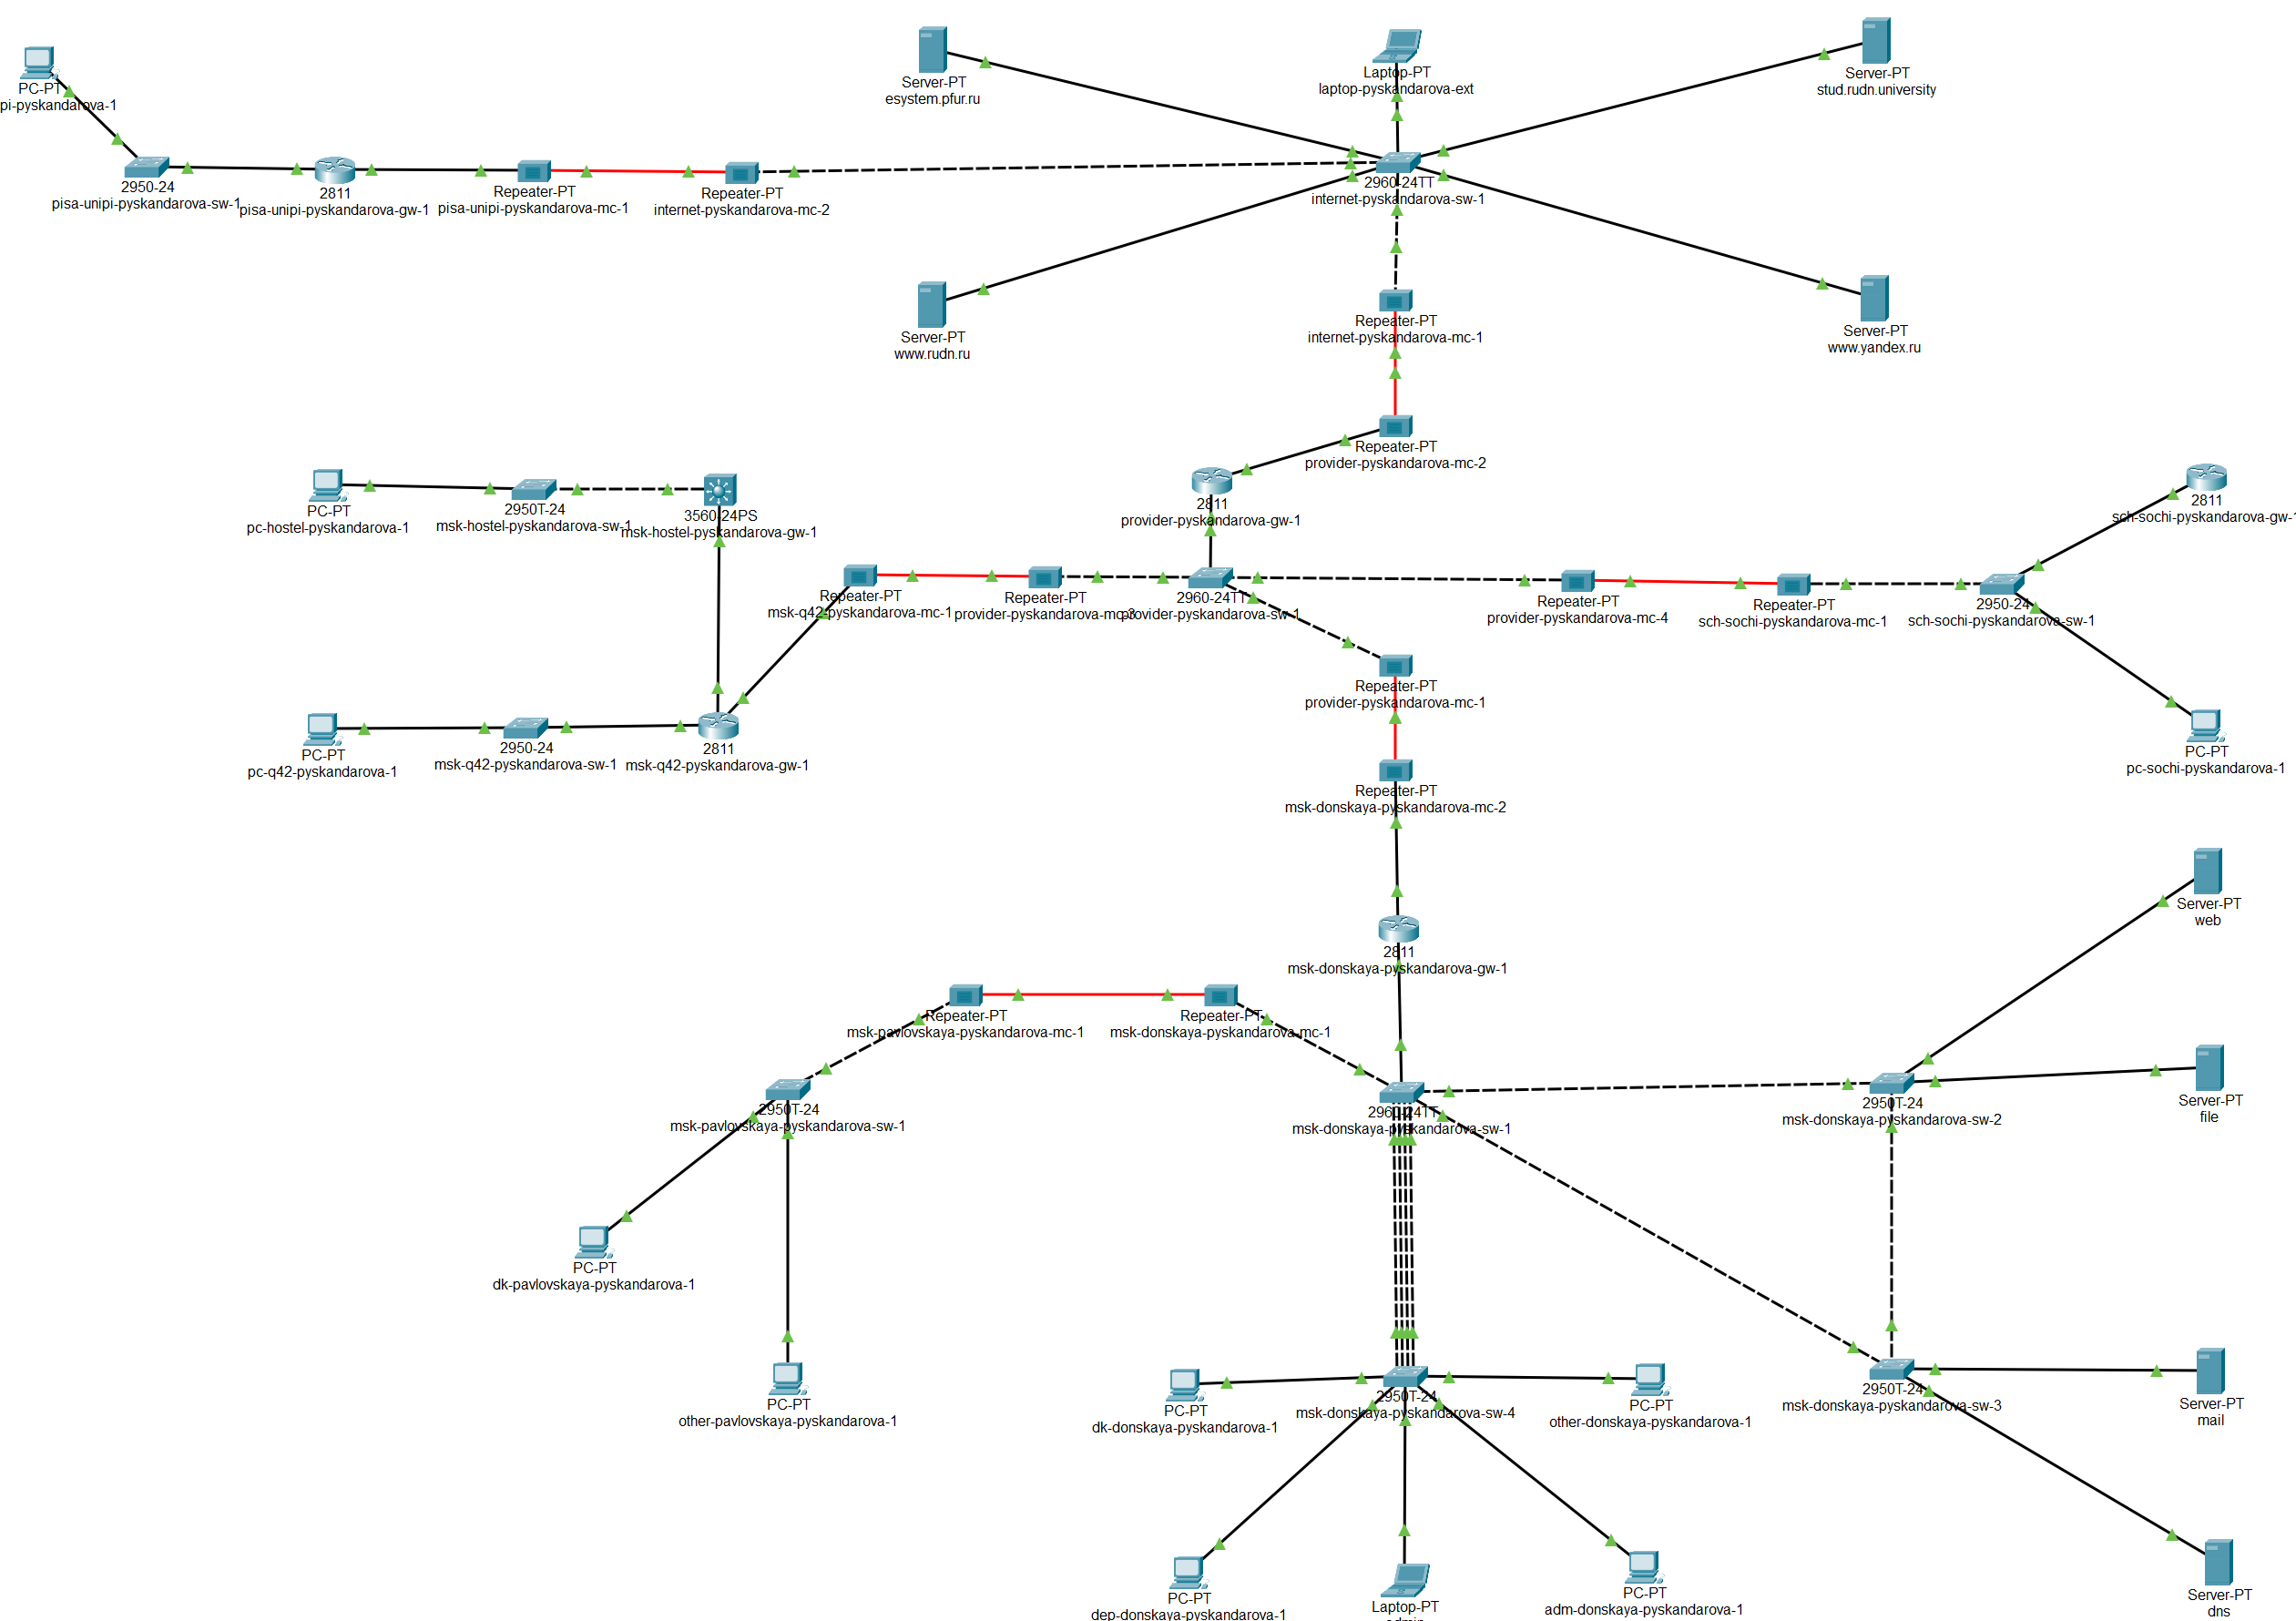

Рис. 1: Схема сети с дополнительными площадками

1. В физической рабочей области проекта создать город Пиза, здание Университета г. Пиза. Переместить туда соответствующее оборудование. (рис. 2)

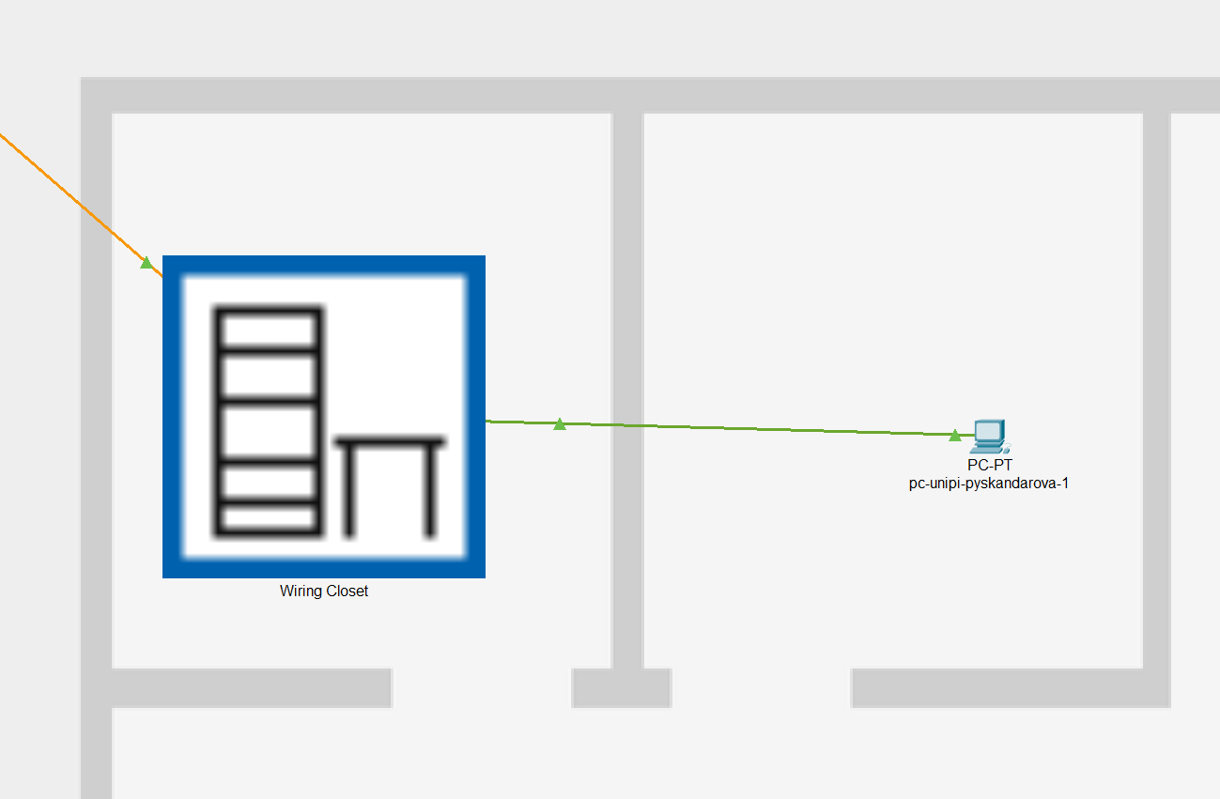

Рис. 2: Университет в г. Пиза с соответствующим оборудованием

1. Сделать первоначальную настройку и настройку интерфейсов оборудования сети Университета г. Пиза. (рис. 3 , рис. 4 , рис. 5 , рис. 6)

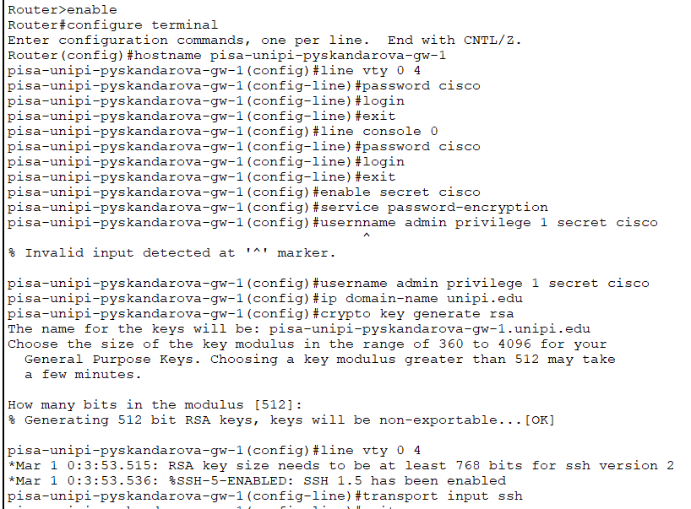

Рис. 3: Первоначальная настройка маршрутизатора pisa-unipi-gw-1

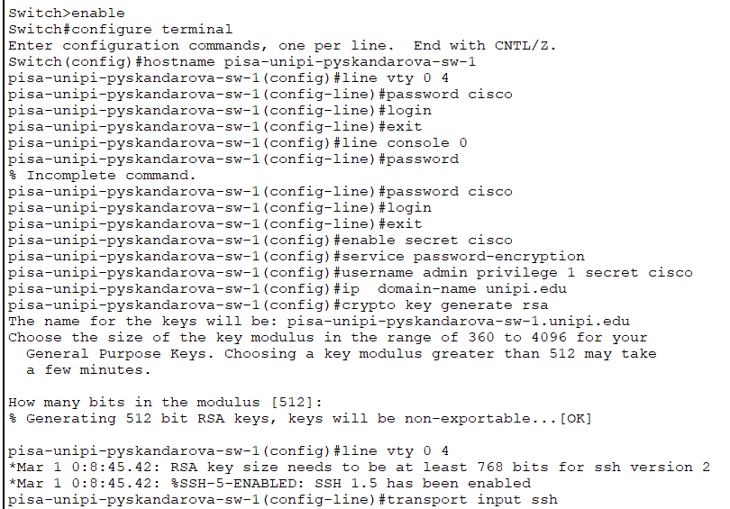

Рис. 4: Первоначальная настройка коммутатора pisa-unipi-sw-1

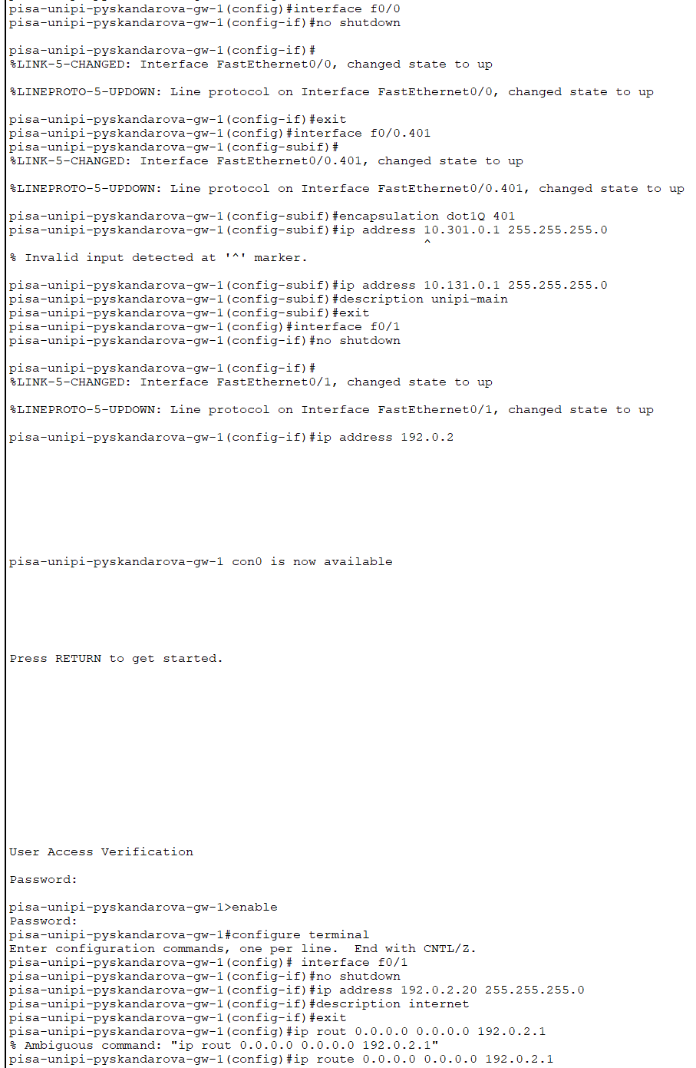

Рис. 5: Настройка интерфейсов маршрутизатора pisa-unipi-gw-1

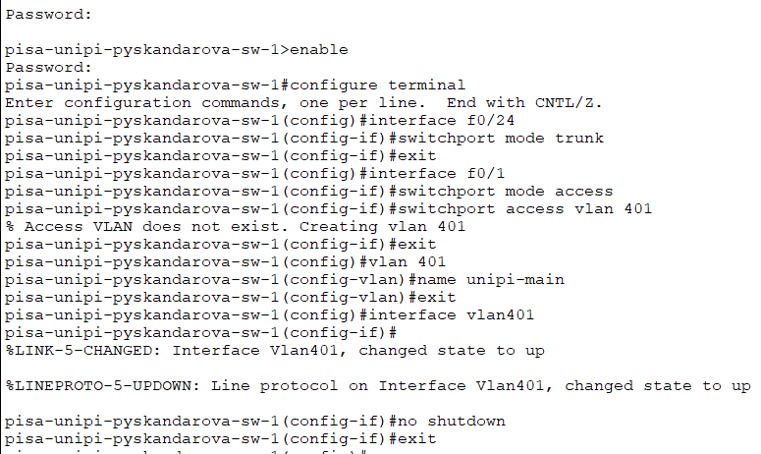

Рис. 6: Настройка интерфейсов коммутатора pisa-unipi-sw-1

1. Настроить VPN на основе протокола GRE [25]. (рис. 7 , рис. 8)

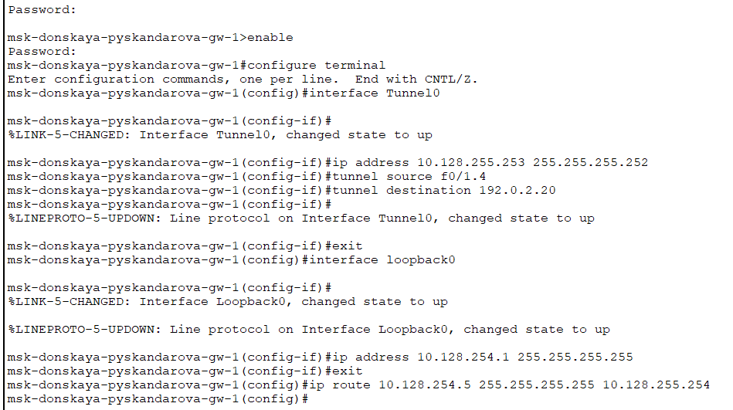

Рис. 7: Настройка маршрутизатора msk-donskaya-gw-1

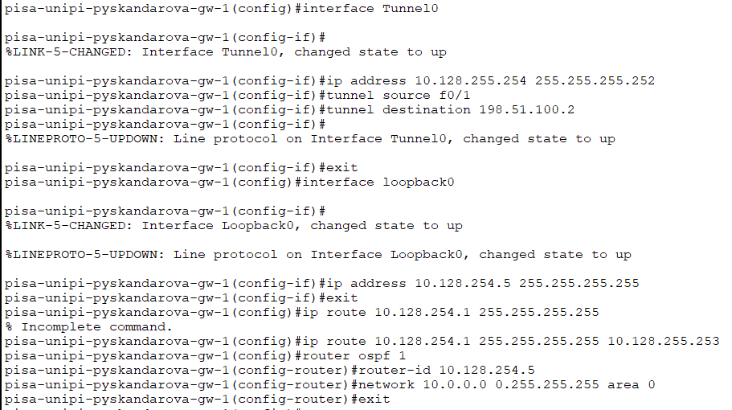

Рис. 8: Настройка маршрутизатора pisa-unipi-gw-1

1. Проверить доступность узлов сети Университета г. Пиза с ноутбука администратора сети «Донская». Проверка будет проведена отдельно.

# 3 Выводы

Получены навыки настройки VPN-туннеля через незащищённое Интернет-соединение.